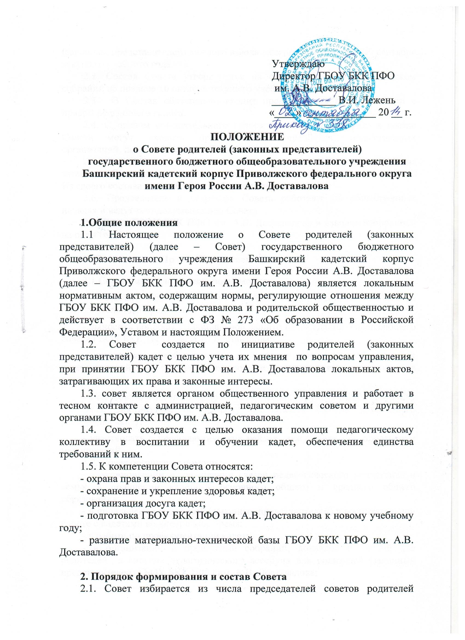
(законных представителей) каждого взвода ежегодно, не позднее 20 сентября текущего учебного года.
2.2. Состав Совета утверждается на общекадетском родительском собрании не позднее 10 октября текущего учебного года.
2.3. В Состав обязательно входит представитель администрации с правом решающего голоса.
2.4. С правом совещательного голоса или без такого права в состав Совета могут входить представители Учредителя, общественных организаций, педагогические работники.
2.5. Руководит деятельностью Совета председатель, избранный на заседании Совета открытым голосованием простым большинством голосов. Из своего состава члены Совета избирают секретаря.
2.6. Председатель и секретарь Совета работают на общественных началах и ведут всю документацию Совета.
2.7. Совет ГБОУ БКК ПФО им. А.В. Доставалова и взводов избираются на один год.

3. Полномочия. Права. Ответственность.
3.1 Совет имеет следующие полномочия:
- участвовать в решении вопросов по организации и совершенствованию образовательного процесса;
- выносить вопросы по социальной защите на заседания Управляющего совета ГБОУ БКК ПФО им. А.В. Доставалова;
- определять необходимость и порядок внесения добровольных пожертвований и целевых взносов и осуществлять контроль за расходованием;
- участвовать в заседаниях профилактических структур ГБОУ БКК ПФО им. А.В. Доставалова по вопросу выполнения Правил внутреннего распорядка кадет;
- участвовать в профилактических рейдах, дежурствах при проведении мероприятий.
3.2. Совет организует помощь:
- в установлении и укреплении связей педагогического коллектива и семьи в получении кадетами основного общего и среднего общего образования;
- в привлечении родителей (законных представителей) в воспитательной работе с кадетами во внеурочное время;
- в работе по профориентации кадет;
- в организации и проведении собраний, докладов и лекций для родителей в системе педагогического всеобуча для родителей (законных представителей) ГБОУ БКК ПФО им. А.В. Доставалова;
- в осуществлении мероприятий для создания оптимальных условий для организации образовательного и воспитательного процесса через систему добровольных пожертвований и целевых взносов родителей (законных представителей), а так же других лиц и организаций.
3.3. Совет может рассматривать и другие вопросы жизнедеятельности ГБОУ БКК ПФО им. А.В. Доставалова, выходящие за рамки его полномочий, если уполномоченные на то лица или органы передадут ему данные полномочия.
3.4. В соответствии с компетенцией, установленной настоящим Положением Совет имеет право:
- вносить предложения администрации, органам самоуправления ГБОУ БКК ПФО им. А.В. Доставалова и получать информацию о результатах их рассмотрения;
- принимать участие в обсуждении локальных актов ГБОУ БКК ПФО им. А.В. Доставалова;
- выносить благодарность родителям (законным представителям) кадет за активную работу в Совете, оказании помощи в проведении общекадетских мероприятий;
- председатель Совета может присутствовать (с последующим информированием Совета) на отдельных заседаниях педагогического совета, других органов учреждения по вопросам, относящимся к компетенции Совета.
3.5. Совет несет ответственность за:
- выполнение плана работы;
- выполнение решений, рекомендаций Совета;
- установления взаимопонимания между администрацией ГБОУ БКК ПФО им. А.В. Доставалова и родителями (законными представителями) по вопросам воспитания и обучения кадет;
- члены Совета, не принимающие участие в его работе, по представлению председателя Совета, могут быть отозваны избирателями.

4. Организация работы
4.1. Совет родителей собирается на заседания не реже одного раза в полугодие в соответствии с планом работы. План работы Совета является составной частью плана работы ГБОУ БКК ПФО им. А.В. Доставалова.
4.2. В состав Совета родителей входят по 2 родителя (законных представителя) от каждого взвода.
4.3. Заседание считается правомочным, если на его заседании присутствует 2\3 численного состава членов Совета. Решения Совета принимаются простым большинством голосов. При равенстве голосов, решающим считается голос председателя.
4.4. Заседание Совет ведет, как правило, председатель
4.5. Секретарь ведет всю документацию и сдает ее в архив по завершению работы Совета.
4.6. При рассмотрении вопросов, связанных с кадетами, присутствие родителей (законных представителей) обучающегося на заседании Совета обязательно.
4.7. Совет отчитывается ежегодно о проделанной работе публично на общешкольном родительском собрании.
4.8. Решения Совета, принятые в пределах его полномочий и в соответствии с законодательством, являются рекомендательными и доводятся до сведения администрации ГБОУ БКК ПФО им. А.В. Доставалова.
4.9. Переписка Совета родителей по вопросам, относящимся к его компетенции, ведется от имени администрацией ГБОУ БКК ПФО им. А.В. Доставалова, документы подписывают директор и председатель Совета.

5. Делопроизводство
5.1. Заседания Совета родителей оформляются протокольно. В протоколах фиксируется ход обсуждения вопросов, предложения и замечания членов Совета родителей. Протоколы подписываются председателем.
5.2. Документация Совета постоянно хранится в делах ГБОУ БКК ПФО им. А.В. Доставалова и передается по акту и в соответствии с установленным порядком сдается в архив.

Принято решением заседания Педагогического совета
Протокол № _______09_____ от _____02.09________ 2014 года

